Milý prvňáčku,
vítáme tě!
Do školy si nezapomeň s maminkou a tatínkem připravit:
aktovku, pouzdro, přezůvky
pastelky (trojhranné, klidně ty tlustější), fixy
ořezávátko, gumu
malý ručník s poutkem na utírání rukou
Potřeby do Vv a Pč
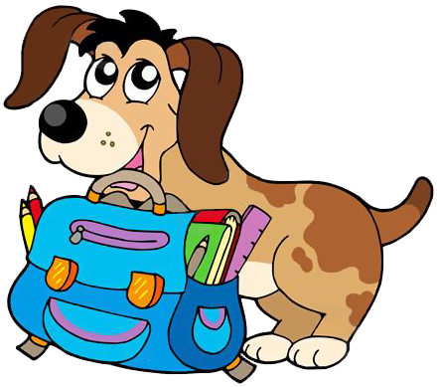
nůžky s kulatou špičkou
lepidlo (tuhé, v tyčince)
temperové barvy zn. Koh-i-noor (stačí 6 barev) k nim ploché štětce (nejlépe č. 8 a 12)
paletku
vodové barvy – nejlépe anilinové, k nim vlasové (kulaté) štětce, (nejlépe č. 8, 10)
kelímek na vodu
zástěru nebo starší košili (místo zástěry)
Vše uložené v kufříku, řádně označeném!

Tělocvik
tepláková souprava, kraťásky, tričko
cvičky nebo tenisky (podle aktuálního počasí), ponožky
Vše podepsané a uložené v označeném pytlíku.

Prosíme vše viditelně podepsat! Nejlépe lihovým fixem, i každou tužku, pastelku, fix… zvlášť.

Těšíme se 1. září!

